

Villavicencio/Meta
10 junio 2021

TABLA DE CONTENIDO

1. INTRODUCCIÓN 4
2.JUSTIFICACIÓN 5
3.OBJETIVO GENERAL 6
3.1 OBJETIVOS ESPECIFÍCOS 6
3.2 ALCANCE 6
4. MARCO NORMATIVO 7
Decreto 1072 de 2015 7
Resolución 0312 de 2019 7
Resolución 256 de 2014 7
Resolución 705 de 2007 7
4.1 DEFINICIONES 8
5. INFORMACIÓN GENERAL DE LA EMPRESA 9
5.1 Identificación De La Empresa 9
5.2 Actividad económica 9
5.3 Ubicación urbana 9
5.4 Instalaciones aledañas – limites 9
5.5 Descripciones internas 100
5.6 Elementos estructurales y mobiliario 100
5.7 Número de Trabajadores 100
5.8 Horarios de Trabajo 111
5.8 Horarios de Trabajo 111
6. INVENTARIO 121
6.1 Inventario de recursos internos actuales 121
6.2 Recursos externos actuales 132
7. ANALISIS DE AMENAZAS Y DETERMINACIÓN DE LA VULNERABILIDAD 144
OBJETIVOS 144
7.1 Amenazas 144
7.2 Metodología de Trabajo 155
7.3 Presentación de Resultados 177
8 ANALISIS DE VULNERABILIDAD 188
9.PLAN OPERATIVO 255
9.1 Organización de la brigada 255
10. BRIGADAS DE EMERGENCIA 255
10.1 Funciones 27
11. CONFORMACIÓN DE LA BRIGADA 344
11.1 Requisitos para Pertenecer a la Brigada 344
11.2 Perfil del Brigadista 344
11.3 Funciones Generales 344
11.4 Integrantes de la Brigada 355
11.5 Dotación Básica para la Brigada 355
12 PLAN DE EVACUACIÓN 366
12.1 Tipo y Codificación de Alarma de Evacuación 366
12.2 Puntos de encuentro o reunión final 39
12.3 Sistema de Comunicaciones 39
12.4 Reporte de Contingencias 39
12.5 Plano de evacuación 40
13. PROCEDIMIENTOS OPERATIVOS NORMALIZADOS “PON”S” 433
1.3.1 Características 433
14. PROCEDIMIENTOS OPERATIVOS NORMALIZADOS DE LA ORGANIZACIÓN 444
15. MEDEVAC 64
16. ORGANIZACIÓN DE SIMULACROS. 65
17. PLAN DE AYUDA MUTUA. 71

1. INTRODUCCIÓN

El plan de prevención, preparación y respuesta ante emergencias es una herramienta de diagnóstico, administrativa, organizacional y operativa, que le permite a la empresa seguir unos parámetros de acción simples: antes, durante y después de una emergencia con el fin de mitigar las consecuencias de las mismas. Con este plan se pretende minimizar las consecuencias y severidad de los posibles eventos catastróficos que puedan presentarse en las instalaciones de la empresa en cada uno de sus centros de trabajo, disminuyendo las lesiones humanas, los daños ambientales y las pérdidas económicas y de imagen empresarial.
El logro de los objetivos del PPPRAE y los programas que desarrollan las brigadas, no están dados solamente por el nivel de capacitación técnica y profesional de quienes lo ejecutan, sino además por el desarrollo humano y la concepción del trabajo en equipo que posee el personal. El tema de las emergencias deberá trascender lo normativo y laboral, constituyéndose en un asunto de interés general, trabajando desde la prevención hasta la mitigación de los efectos.

2. JUSTIFICACIÓN

El presente Plan de Prevención, Preparación y Respuesta ante Emergencias pretende desarrollar y establecer, los procedimientos adecuados para preparar al personal perteneciente a la empresa XXXXXXXXXXXX, en el manejo de emergencias, permitiéndonos responder de manera rápida y efectiva ante cualquier situación de riesgo que se presente en las instalaciones donde se presta el servicio.
El plan está encaminado a mitigar los efectos y daños causados por eventos esperados e inesperados, ocasionados por el hombre o por la naturaleza; preparar las medidas necesarias para salvar vidas.

3.OBJETIVO GENERAL

Realizar un plan de prevención, preparación y respuesta ante emergencia para responder con eficacia ante cualquier evento que genere una situación de riesgo o desastre en la empresa y así disminuir las lesiones que se puedan presentar tanto humanas como económicas.

3.1 OBJETIVOS ESPECIFÍCOS

- Capacitar a los trabajadores para saber cómo actuar antes durante o después de una emergencia.
- Proporcionar a los trabajadores condiciones seguras para realizar sus actividades laborales.
- Identificar las amenazas las cuales está expuesta la empresa realizando el análisis de vulnerabilidad y así poder mitigarlos.
- Suministrar los equipos de emergencia adecuado en la empresa para atender sus propios eventos de emergencia.

3.2 ALCANCE

El presente plan pretende minimizar las consecuencias y severidad de los posibles eventos catastróficos que se pueden presentar en un área o un sector determinado de la empresa, disminuyendo las lesiones tanto humanas, como económicas y el daño de la organización.

4. MARCO NORMATIVO

Decreto 1072 de 2015
Expide el Decreto Único Reglamentario del Sector Trabajo.
Artículo 2.2.4.6.25. El empleador o contratante debe implementar y mantener las disposiciones necesarias en materia de prevención, preparación y respuesta ante emergencias, con cobertura a todos los centros y turnos de trabajo y todos los trabajadores, independiente de su forma de contratación o vinculación, incluidos contratistas y subcontratistas, así como proveedores y visitantes.

Resolución 256 de 2014
Establece la reglamentación para la capacitación y entrenamiento de las brigadas contraincendios de los sectores energético, industrial, petrolero, minero, portuario, comercial en Colombia.
La brigada estará conformada como mínimo por el 20% de la población laboral.

Ley 1523 de 2012
Por la cual se adopta la política nacional de gestión del riesgo de desastres y se establece el Sistema Nacional de Gestión del Riesgo de Desastres y se dictan otras disposiciones.

Resolución 705 de 2007
También conocida como la resolución de botiquín de primeros auxilios, la cual establece los elementos mínimos que debe contener según el tamaño del establecimiento comercial.

4.1 DEFINICIONES

- ACCIDENTE: todo suceso repentino que sobrevenga por causa o con ocasión del trabajo, y que produzca en el trabajador una lesión orgánica, una perturbación funcional o psiquiátrica, una invalidez o la muerte.
.
- AMENAZA: condición latente derivada de la posible ocurrencia de un fenómeno físico de origen natural, social o antrópico no intencional, que puede causar daño a la población y sus bienes, la infraestructura, el ambiente y la economía pública y privada. Es un factor de riesgo externo.

- BRIGADA DE EMERGENCIA: es un grupo de personas voluntarias (brigada incipiente o mixta), que hacen parte de la empresa, debidamente organizadas, capacitadas y entrenadas para prevenir, atender y controlar las emergencias en su fase inicial.

- EMERGENCIA: es aquella situación de peligro o desastre o la inminencia del mismo, que afecta el funcionamiento normal de la empresa. Requiere de una reacción inmediata y coordinada de los trabajadores, brigadas de emergencias y en algunos casos de otros grupos de apoyo dependiendo de su magnitud.

- PELIGRO: Fuente, situación o acto con potencial de causar daño en la salud de los trabajadores, en los equipos o en las instalaciones.
- PLAN DE PREVENCIÓN, PREPARACIÓN Y RESPUESTA ANTE EMERGENCIAS: es el conjunto de estrategias que comprende las estrategias, herramientas, objetivos, la organización, recursos y procedimientos que deben tener las empresas para dar cumplimiento al Decreto 1072 de 2015 Art. 2.2.4.6.25.

- PROCEDIMIENTO OPERATIVO NORMALIZADOS: son acciones específicas de respuesta, que permiten a todos los organismos y personas que intervienen en la atención de una emergencia, actuar coordinadamente, y optimizar el uso de los recursos disponibles.

- VULNERABILIDAD: característica propia de un elemento o grupo de elementos expuestos a una amenaza, relacionada con su capacidad física, económica, política o social de anticipar, resistir y recuperarse del daño sufrido cuando opera dicha amenaza. Es un factor de riesgo interno.

5. INFORMACIÓN GENERAL DE LA EMPRESA

5.1 Identificación De La Empresa

1 | NIT
2 | Razón social
3 | Dirección
4 | Ciudad
5 | Departamento
6 | Teléfono
7 | E-mail
8 | ARL
9 | Clase de riesgo
10 | Representante legal

XXXXXXXXXXXXX es una empresa dedicada principalmente a los procesos de servicio de juegos de billar y distribución de licor dentro del establecimiento. Fue constituida en el 18 de mayo del 2021. No cuenta con actividades y/o maquinaria que pueda generar riesgo de desastre para la sociedad.

5.2 Actividad económica
Actividad económica principal de la empresa es R9329; otras actividades recreativas y de esparcimiento n.c.p, y como actividad económica secundaria I5630; expendio de bebidas alcohólicas para el consumo dentro del establecimiento

5.3 Ubicación urbana y geográfica
Este plan de prevención, preparación y respuesta ante emergencias es elaborado para la empresa XXXXXXXXXXXXXXXXXXXX, que tiene su frente de trabajo actual en XXXXXXXXXXXXXXX Barrio XXXXXXX y se llega mediante la utilización de las rutas urbanas del municipio.
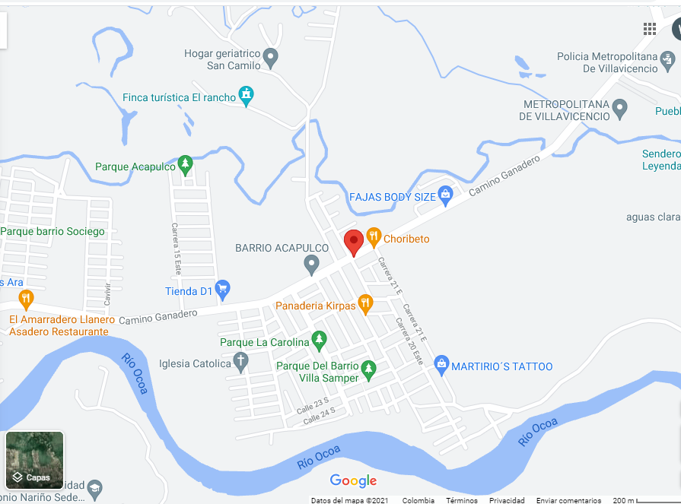

5.4 Instalaciones aledañas – limites

Costado occidental: barrio Kirpas
Costado oriental: consuerte
Costado norte: asadero Kirpollo
Costado sur: barrio Kirpas

5.5 Descripciones internas

La empresa tiene un área de 132 metros cuadrados construidos. Está ubicada en un segundo piso.

5.6 Elementos estructurales y mobiliario

- 6 mesas de billar
- 7 mesas
- 32 sillas
- 1 juego de rana
- 1 computador
- 2 neveras
- 1 caja registradora
- 1 bafle

5.7 Número de Trabajadores y visitantes

- La empresa cuenta con 3 trabajadores.
- El aforo máximo permitido de personas dentro del establecimiento, incluyendo a los trabajadores, clientes y demás visitantes, es de 35 personas, los cuales contarán con todas las medidas de bioseguridad y de prevención con respecto a las posibles amenazas que puedan afectar el establecimiento.

5.8 Horarios de Trabajo

Se contará una jornada laboral de:
Lunes a sábado de 13:00 a 00:00.
Domingos de 13:00 a 22:00.

5.9 POLITICA DEL PLAN DE PREVENCIÓN, PREPARACIÓN Y RESPUESTA ANTE EMERGENCIAS
La empresa XXXXXXXXXXXXXXXX es consciente que un Plan de Preparación, Prevención y Respuesta ante Emergencias reduce la severidad y consecuencias de pérdidas por accidentes, emergencias Ambientales y desastres Naturales.
De acuerdo a lo anterior y según lo estipulado en el Artículo 2.2.4.6.25. Del decreto 1072 de 2015, el empleador o contratante debe implementar y mantener las disposiciones necesarias en materia de prevención, preparación y respuesta ante emergencias, con cobertura a todos los centros y turnos de trabajo y todos los trabajadores, independiente de su forma de contratación o vinculación, incluidos contratistas; XXXXXXXXXXXXXXXXX establece las siguientes disposiciones:
- Identificar las amenazas que pueden convertirse en una emergencia y generar daños en la salud de los trabajadores.
- Elaborar y dar a conocer el plan de prevención, preparación y respuesta ante emergencias con el fin de minimizar los riesgos existentes.
- Organizar los medios humanos y materiales que permitan hacer frente a las emergencias.
- Aplicar los procedimientos operativos para restablecer las condiciones normales de operación.
- Facilitar la evacuación total o parcial de las instalaciones.
- Realizar, promover y coordinar programas de capacitación.
El empleador y brigadista son los responsables de coordinar la ejecución de las actividades antes, durante y después de una emergencia o desastre, como también, velar por el cumplimiento de las disposiciones del plan para la prevención, preparación y respuesta ante emergencias
Esta Política será publicada, divulgada y actualizada cada vez que el empleador y brigadista lo consideren pertinente.

6. INVENTARIO

6.1 Inventario de recursos internos actuales

Extintores
N° | UBICACIÓN | TIPO DE EXTINTOR | FECHA DE RECARGO | CAPACIDAD

Elementos del botiquín
ELEMENTO | CANTIDAD | FECHA DE VENCIMIENTO | APTO PARA USO

Otros recursos
CANTIDAD | DESCRIPCIÓN
0 | PALETA DE PARE-SIGA
1 | SILBATO
0 | LINTERNA
1 | BRIGADISTAS DE EMERGENCIAS
1 | CAMILLA DE EMERGENCIAS

6.2 Recursos externos actuales

ENTIDADES DE SOCORRO | TELÉFONO | ENTIDADES DE SOCORRO | TELÉFONO
CRUZ ROJA (AMBULANCIA) | (8) 6703838 -132 | DAÑO DE ENERGÍA Y ALUMBRADO PÚBLICO | 115
BOMBEROS | 6626505-119-111 | DAÑOS ACUEDUCTO | 116
POLICIA | 112-146 | DAÑOS ESCAPES DE GAS | 164
DEFENSA CIVIL | 144 | OFICINA GESTIÓN DE RIESGOS | 671 58 59
GAÚLA | 6678099-165 | SECRETARIA DE SALUD MUNICIPAL | 6610555
SIJIN | 6678100 | HOSPITAL DEPARTAMENTAL | 018000930606 .-137
LINEA DE EMERGENCIAS | 123 | POLICÍA DE TRÁNSITO | 127

6.3 Cantidad de sustancias químicas

- Hipoclorito de sodio
- Alcohol antiséptico
- Jabón en polvo

7. ANALISIS DE AMENAZAS Y DETERMINACIÓN DE LA VULNERABILIDAD

OBJETIVOS
- Establecer el patrón de comportamiento, ubicación, consecuencias y características de los fenómenos de tipo natural, técnico o social, que en cualquier momento pueden generar alteraciones repentinas en las actividades normales de la empresa.
- Determinar el nivel de exposición a la pérdida de un elemento o grupo de elementos ante una amenaza específica, teniendo en cuenta los elementos sometidos a riesgo como son personas, recursos, sistemas y procesos.
- Realizar un inventario especifico de riesgos para la identificación de agentes generadores ligados a las instalaciones y actividades que puedan afectar en un momento dado el normal desarrollo de las actividades.

7.1 Amenazas
Para el análisis de vulnerabilidad se consideraron de acuerdo a factibilidad de su ocurrencia las siguientes amenazas que pueden afectar de forma individual o colectiva a los trabajadores y visitantes de la empresa.
Las amenazas identificadas fueron las siguientes:
- Naturales
Sismo: generado por la ubicación geográfica de la empresa. Se tiene registro de sismos en el municipio.
Vendaval: generado por fuertes vientos.

- Técnico
Incendio: puede generarse por medio de un cortocircuito o tormenta eléctrica que afecte los aparatos eléctricos o por alguna fuga de gas dentro de las instalaciones o en instalaciones aledañas.
Colapso estructural: ocasionado por terremotos que afecten la estructura de las instalaciones.

- Social
Hurto: generado por posibles delincuentes de la zona, que ingresen a robar materiales.
.
- Fenómenos biológicos
Covid-19: generado al entrar en contacto con una superficie contaminada del virus o algún trabajador enfermo.

7.2 Metodología de Trabajo

Para el análisis de las amenazas y determinación de los riesgos de la empresa se tuvieron en cuenta los siguientes aspectos:
Vistas de observación por las áreas en estudio para el levantamiento de un inventario general en cuanto a: recursos internos actuales, análisis de amenazas, determinación de la vulnerabilidad y la identificación de agentes que puedan generar una emergencia en la edificación donde se encuentra ubicada.
Una vez identificadas las amenazas se procedió a evaluarlas, combinando el análisis probabilidad con el comportamiento físico de la fuente generadora, utilizando información de eventos ocurridos en el pasado y se calificó de forma cualitativa con base en las siguientes escalas, establecida por la metodología

ANALISIS DE RIESGOS POR COLORES

CONCEPTO | SIGNIFICADO | COLOR
POSIBLE | Es aquel fenómeno que puede suceder o que es factible porque no existe razones históricas para decir que esto no sucederá. | VERDE
PROBABLE | Es aquel fenómeno esperado del cual existen razones y argumentos técnicos científicos para creer que sucederá. | AMARILLO
INMINENTE | Es aquel fenómeno esperado que tiene alta probabilidad de ocurrir. | ROJO

Teniendo en cuenta la clasificación anterior, se procedió a terminar la vulnerabilidad entendida como la susceptibilidad que tiene la empresa de ser afectada o de sufrir una perdida.
Para sus análisis se incluyeron los elementos sometidos a riesgo tale como: persona, recursos, sistema y procesos.
Personas: organización, capacitación y dotación
Recursos: materiales, edificación y equipos
Sistemas y procesos: servicios públicos, sistema alternos y recuperación
VALOR | SIGNIFICADOS
0 | Cuando se carece completamente o nos cuenta con Recursos
0,5 | Se cuenta parcialmente con los elementos o están en procesos de consecución
1 | Se cuenta con suficientes elementos

Una vez determinada la vulnerabilidad, se determina el nivel de riesgo para las amenazas prioritarias calificadas como inminente y probables, relacionado la amenaza y la vulnerabilidad de los elementos expuestos, esta relación se representó por un diamante de riesgo, el cual posee cuatro cuadrantes, uno de ellos representa la amenaza para la cual se va a determinar el nivel de riesgo y los otros tres representan la vulnerabilidad en los elementos de bajo riesgo:
Persona, recursos, sistemas y procesos; de acuerdo con los colore de cada rombo, el riesgo se calificó de la siguiente manera:

DIAMANTE DE RIESGO

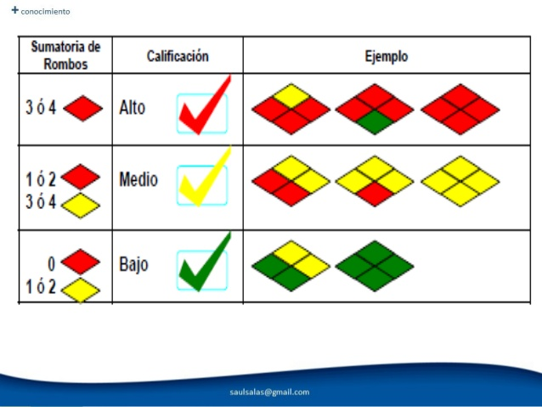
PERSONAS

SISTEMAS Y PROCESOS
RECURSOS

AMENAZAS

Finalmente se emiten recomendaciones específicas para disminuir la vulnerabilidad frente cada una de las amenazas identificadas como prioritarias. Realizados el trabajo de campos se procedió a organizar y analizar los resultados obtenidos en este diagnóstico para así elaborar un informe escrito que contiene las respectivas recomendaciones para que se estudie la factibilidad de implantarlas con el fin de tomar medidas para la prevención, preparación y atención de emergencias.

7.3 Presentación de Resultados

A continuación, se presentan mediante cuadros los resultados de este estudio, con el fin de facilitar la visualización y una compresión sencilla de análisis de amenazas y determinación De la vulnerabilidad.

AMENAZA | INTERNA | EXTERNA | CALIFICACIÓN | COLOR
Sismo |  | X | Probable
Vendaval |  | X | Probable
Incendio técnico | X |  | Posible
Colapso estructural | X |  | Posible
Hurto | X |  | Probable
Covid-19 | X |  | Probable

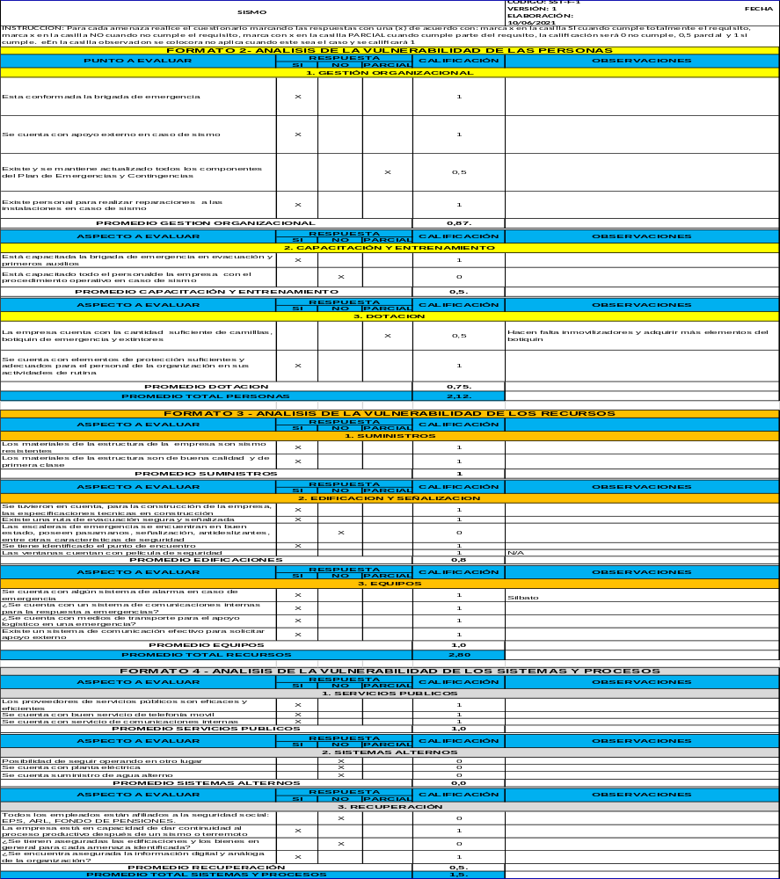
8 ANALISIS DE VULNERABILIDAD

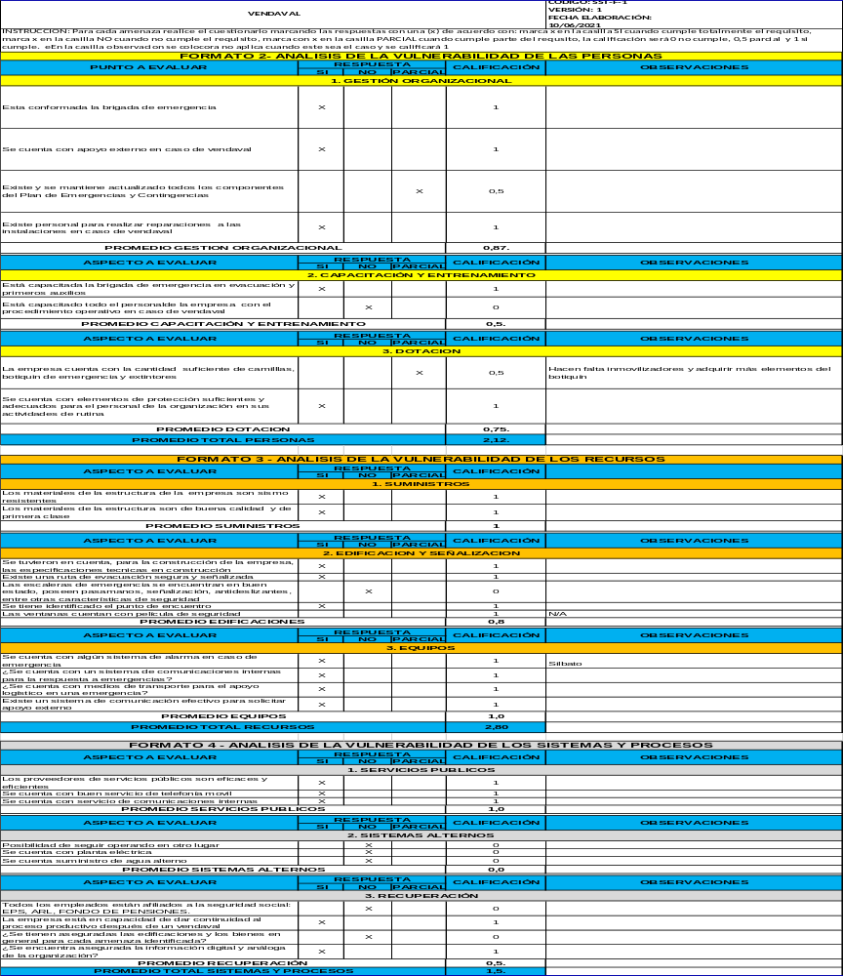

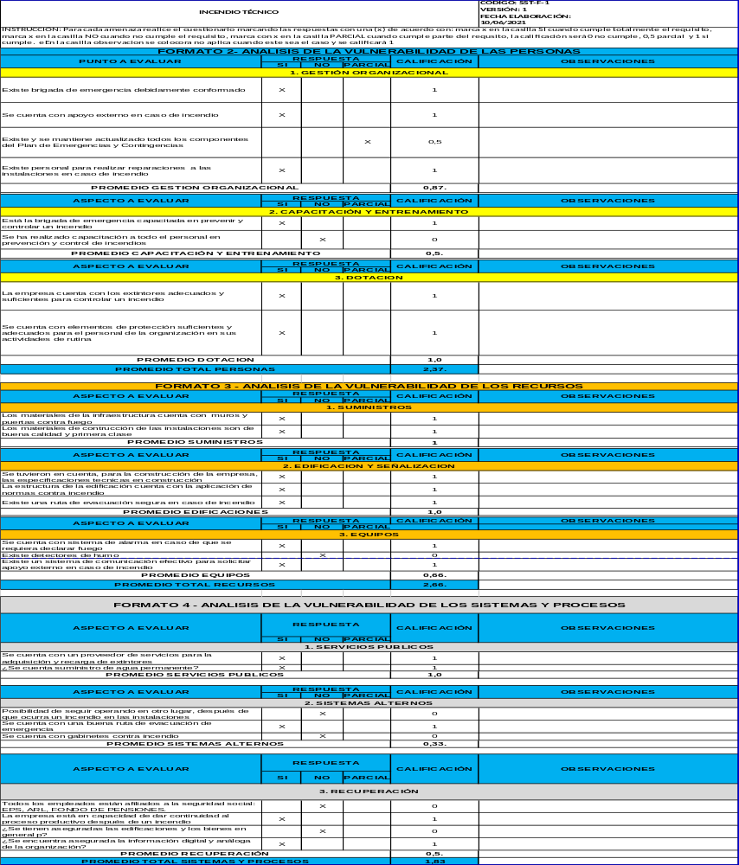

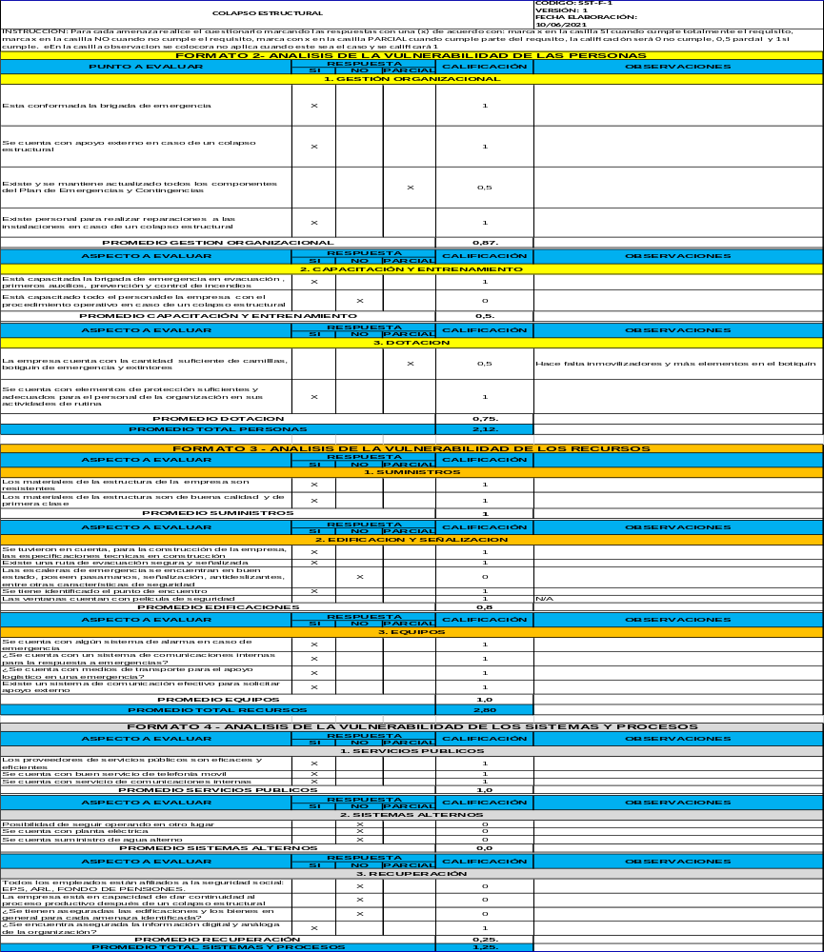

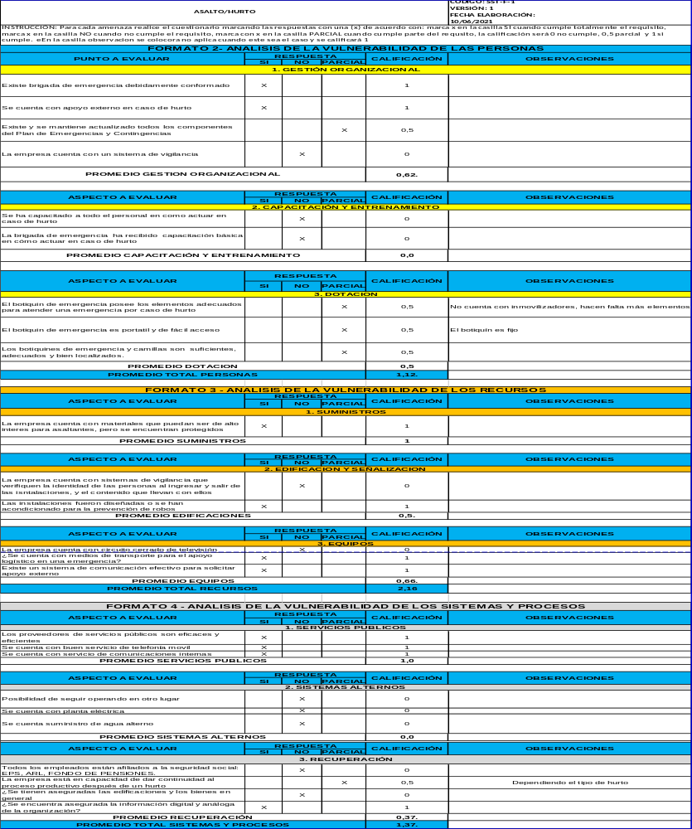

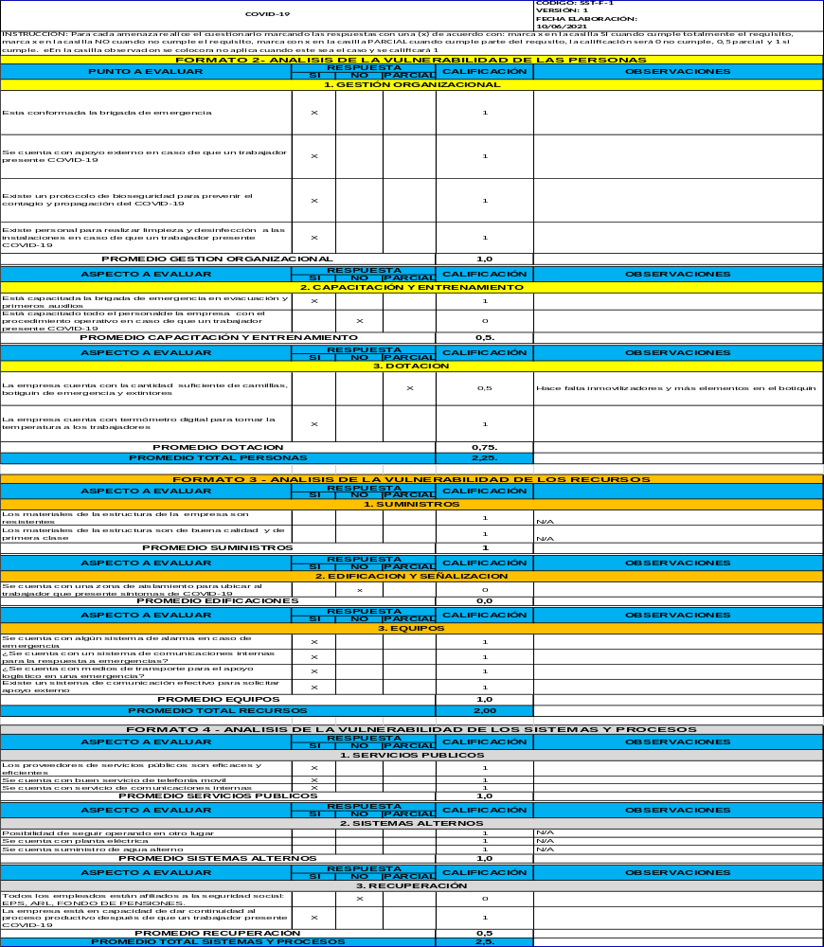

RESULTADOS
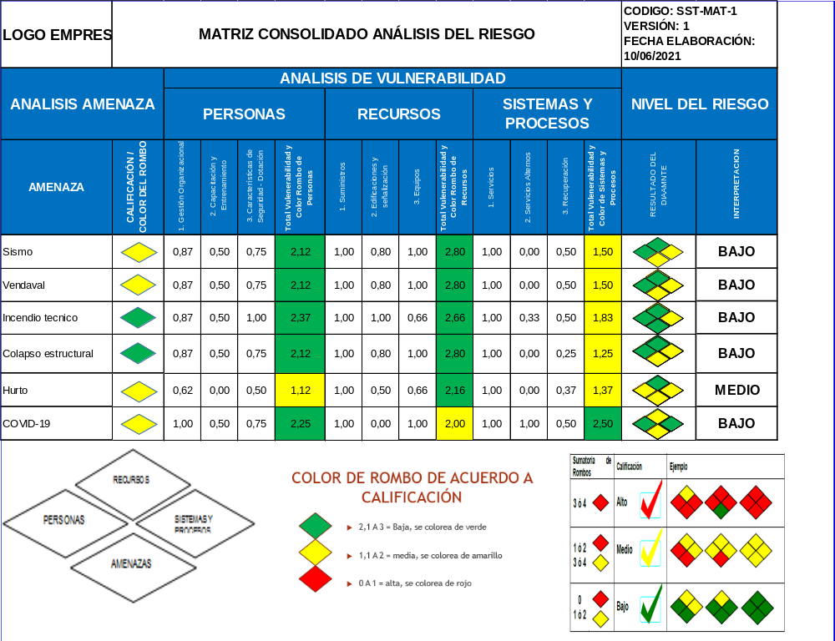

9.PLAN OPERATIVO

9.1 Organización de la brigada:

COORDINADOR BRIGADA DE EMERGENCIAS

ORGANIZACIÓN DE SOCORRO
COPASST
GRUPO DE EVACUACIÓN Y RESCATE
GRUPO DE PRIMEROS AUXILIOS

GRUPO DE PREVENCIÓN Y EXTINCIÓN DE INCENDIOS

10. BRIGADAS DE EMERGENCIA

Se denomina brigada de emergencia al grupo de trabajadores que se encuentran debidamente organizados, entrenados y equipados para estar en la absoluta capacidad de identificar las condiciones de riesgo que puedan generar determinadas emergencias y así mismo se encuentran entrenados para actuar oportunamente controlado o minimizado sus consecuencias de dichos riesgos identificados
El coordinador de seguridad y salud en el trabajo establece y organiza la formación jerárquica y funcional de las brigadas de emergencia, incluyendo la designación de sus respectivos jefes de los grupos de brigadas, según un organismo previo, las brigadas de emergencia definidas, generalmente puede ser.
Brigada de Primeros Auxilios
Brigada de Prevención y extinción de los incendios
Brigada de Evacuación y Rescate
El brigadista debe reunirse con el administrador de la empresa con el fin de coordinar las acciones a tomarse en caso de un imprevisto.
El brigadista debe capacitarse sin ser obligado, con voluntad, pro actividad ánimo y espíritu de colaboración. Así mismo se debe encontrar en buenas condiciones física y psicológicas a fin de participar óptimamente en las operaciones de la brigada y en las prácticas de entrenamiento. Algunas características a considera como favorables para ser parte de una brigada de puede mencionar:
Condiciones físicas
Estar comprendido entre la edad donde la capacidad física no se vea disminuida, pudiendo ser entre 18 a 50 años de edad preferiblemente.
No padecer impedimento físico y tener un buen estado físico certificado, habiendo previamente pasado por un examen médico.
Deben poseer una relación peso- estatura adecuada.
No padecer problemas cardiovasculares ni respiratorios que compliquen la salud del brigadista durante una emergencia, no olvidar que ellos están para ayudar, y si de pronto ellos necesitan ayuda durante una emergencia sería contraproducente.
Condiciones Psíquicas
Poseer estabilidad emocional.
Tener aptitudes de organización y liderazgo.
Tener disposiciones de colaboración, capacidad de aprendizaje. Poseer iniciativa propia, capacidad para tomar decisiones.
No padecer claustrofobia, vértigo u otra afectación. Tener aptitud para trabajo en equipo.
Tener aceptación de sus compañeros.
Condiciones Intelectuales
Deben tener una formación básica adecuada o de preparatoria, ya que se necesita que estos puedan leer y escribir perfectamente a fin que puedan estar en la capacidad de leer, interpretar manuales, señaléticas, et.
Condiciones complementarias recomendables
Haber pertenecido, en empleos anteriores, a grupos de esta naturaleza, lo cual facilitaría enormemente el aprendizaje o entrenamiento orientado a alcanzar los objetivos básicos de un brigadista.
Si es o fue en su momento bombero de servicios públicos, también implica una ventaja, de aprovechar los conocimientos de este, en beneficio de los demás integrantes de la brigada.
También resultaría positivo si participado en cursos de primeros auxilios o respuesta ante emergencias.

10.1 Funciones

CARGO | RESPONSABILIDADES
BRIGADA DE EMERGENCIAS | Antes de la emergencia  - Distribuir las diferentes responsabilidades a los integrantes de la brigada de emergencias.  - Presentar presupuestos debidamente sustentados que garanticen la buena marcha del Plan.  - Citar y velar por la asistencia a reuniones periódicas de los miembros de la brigada.  - Velar por la permanencia de los cargos existentes en el PPPRAE (remplazar vacantes) y que los mismos tengan la claridad de sus funciones.  - Planear y coordinar actividades formativas para todo el personal, en temas relacionados con la autoprotección y actuación en caso de emergencia.  - Mantener informadas a las directivas sobre las diferentes acciones que contempla el PPPRAE.  - Velar porque todos los niveles de actuación tengan los distintivos que los identifica.  - Programar capacitaciones especiales para grupos de apoyo como brigadas de bomberos, brigadas de primeros auxilios.  Durante la emergencia  - Decretar el estado de Emergencia de acuerdo a la magnitud.  - Tomar decisiones estratégicas necesarias para el manejo de la emergencia.  - Activar la cadena de llamadas.  - Recoger toda la información relacionada con la emergencia.  - Realizar contacto con las instituciones de ayuda externa.  - Facilitar la consecución de recursos no existentes en la empresa.  - Coordinar el Puesto de Mando Unificado (PMU) del PPPRAE.  - Coordina con la brigada, las decisiones y acciones extraordinarias para el efectivo control de la emergencia (Corte de energía)  - Declarar la finalización de la fase de control del siniestro.  - Dar el aviso de retorno o de desocupación definitiva del área afectada. Observación: El jefe de emergencias al conformar el PMU (Puesto de Mando Unificado), debe portar un Kit de emergencia con la siguiente información:  Directorio de emergencias interno y externo  Listado de los niveles de actuación con los números de teléfono  Listado de todo el personal con los números de teléfono  Listado de recursos  Sistema de comunicación portátil (radio, celular).  Después de la emergencia  - Coordinar las labores de reconstrucción.  - Realizar reuniones de evaluación de los procedimientos realizados.  - Recoger el informe de cada una de los grupos de emergencias.  - Presentar los respectivos informes al área SST.  - Programar nuevas capacitaciones para corregir o afianzar conocimientos.  - Convocar a todos los niveles de actuación y evaluadores externos para realizar la evaluación después de una emergencia o simulacro.
BRIGADA DE PREVENCIÓN Y EXTINCIÓN DE INCENDIOS | Antes de la emergencia  - Conocer el plan de emergencias de la empresa.  - Ser responsable del estado y funcionamiento adecuado de todo el equipo para la prevención y control de incendios.  - Conocer suficientemente los riesgos generales y particulares de incendio propios de la empresa.  - Identificar y notificar las deficiencias o situaciones que constituyen un riesgo.  - Capacitarse y adquirir las habilidades y competencias para la atención de la emergencia.  Durante la emergencia  - Actuar prontamente cuando se informe de una emergencia de informe.  - Utilizar los medios disponibles como extintores, gabinetes, etc.  - Siempre actuar coordinadamente con los otros grupos de emergencias.  - Coordinar y brindar apoyo a grupos de ayuda externa como bomberos, etc.  - Inspeccionar zona de impacto y aledañas.  Después de la emergencia  - Valorar el estado de bienes, muebles e inmuebles posterior a la emergencia.  - Notificar pérdidas.  - Solicitar reposición de implementos y equipos para el control de incendios.  - Participar en las actividades de investigación de los siniestros.  - Evaluar la respuesta y atención de emergencias.  - Implementar junto con el coordinador las acciones de mejora requeridas por la evaluación.  - Elaborar informe final sobre su gestión durante la emergencia y observaciones, destinado al coordinador de emergencias.
BRIGADA DE PRIMEROS AUXILIOS | Antes de la emergencia  - Capacitarse en las técnicas propias de primeros auxilios y desarrollar las habilidades y competencias.  - Mantener dotado el botiquín de primeros auxilios.  - Conocer el plan de emergencias y su participación específica  - Realizar simulacros de entrenamiento en coordinación con el responsable del SG-SST de la empresa.  Durante la emergencia  - Debe prestar los primeros auxilios a los lesionados por la emergencia.  - Realizar clasificación de heridos y remitir con acompañante en caso necesario, llenar registro y hacer seguimiento a situación del paciente.  - Solicitar la ayuda médica requerida según la valoración de la persona afectada  - Hablar con claridad al lesionado sobre la condición actual  - No generar pánico, no hacer afirmaciones especulativas sobre diagnósticos de salud.  - Permitir la intervención de expertos en caso de que el estado de salud del lesionado sea grave.  Después de la emergencia  - Reportar al coordinador de primeros auxilios número de lesionados y condiciones de su seguimiento.  - Solicitar reposición de implementos de primeros auxilios.  - Participar en las actividades de investigación del siniestro.  - Evaluación de la respuesta y de la atención de la emergencia.  - Implementar junto con el coordinador las acciones de mejora requeridas por la evaluación.  - Elaborar informe final sobre su gestión durante la emergencia y observaciones, destinado al coordinador de emergencias.
BRIGADA DE EVACUACIÓN Y RESCATE | Antes de la emergencia  - Conocer el plan de emergencias y su participación específica.  - Participar en las actividades de capacitación y entrenamiento.  - Conocer y verificar periódicamente el estado de las vías de evacuación, punto de encuentro y señalización de evacuación.  - Ser responsable del estado y funcionamiento adecuado de las rutas de evacuación y salidas de emergencias.  - Difundir el procedimiento de evacuación adoptado por la empresa a todo el personal y a los visitantes.  - Mantener actualizadas las listas de personal.  - Incluir en la lista anterior contratistas y visitantes frecuentes.  - Presentar oportunamente las inquietudes referentes a su responsabilidad dentro del plan.  - Asignar sectores en los que les corresponde coordinar la evacuación.  - Realizar simulacros de entrenamiento.  Durante la emergencia  - Actuar prontamente cuando se informe de una emergencia y estar atento a la orden de evacuación impartida por el jefe de brigada.  - Evacuar el personal de las diferentes áreas hasta el punto final de encuentro en caso de emergencia que lo requiera.  - Inducir permanentemente el comportamiento seguro durante la evacuación.  - Realizar censo en el punto de encuentro para verificación de personal evacuado.  - Informar al coordinador de emergencias sobre el resultado de la evacuación.  - En caso necesario cumplir otras tareas de apoyo para las que se le requiera.  - Siempre actuar coordinadamente con los otros grupos de emergencias o con los líderes de evacuación por áreas.  - Elaborar informe final sobre su gestión durante la emergencia y observaciones, destinado al coordinador de emergencias.  Después de la emergencia  - Acompañar al grupo hasta su lugar de origen, si la orden fue de regresar, de lo contrario verificar el destino que tomará cada uno.  - Mantener las situaciones hasta que la situación vuelva a la normalidad.  - Cumplir tareas de apoyo en las actividades de recuperación, cuando se le requiera.  - Facilitar la información adicional requeridas para la investigación de la emergencia y su manejo.  - Presentar comentarios y sugerencias al coordinador de emergencias.  - Elaborar informe final sobre su gestión durante la emergencia y observaciones, destinado al coordinador de emergencias.
TRABAJADORES | - Acatar las instrucciones que imparta el comité y la brigada de emergencias y participar en las actividades de capacitación que en el marco del plan que se ejecute.  - Informar y reportar de inmediato los incidentes y accidentes a que se vean sometidos, así como las condiciones inseguras detectadas por ellos.  - Colaborar y participar en la implantación y en el mantenimiento de las medidas de prevención e riesgo y de control de daños a la propiedad al medio ambiente y a la comunidad que se adopten en la empresa.  - Usar y mantener adecuadamente los dispositivos para control de riesgo y los quipos de protección persona y conserve el orden aseo en los lugares de trabajo.  - Cumplir con las normas de medicina, higiene y seguridad industrial, normas de seguridad industrial establecidas por la empresa.

11. CONFORMACIÓN DE LA BRIGADA

11.1 Requisitos para Pertenecer a la Brigada

- Ser trabajador vinculado a la empresa
- Diligenciar el Formato Acta de Constitución de las Brigadas, donde acepta voluntariamente ser parte de la brigada y se compromete a cumplir con el reglamento
- Tener una hoja de vida laboral
- Ser físicamente apto
- Tener aprobación del jefe inmediato

11.2 Perfil del Brigadista

- Excelente aptitud física y mental.
- Capacidad de mantener la calma, alto sentido de compromiso
- Capacidad de liderazgo
- Capacidad de organización
- Autonomía para poder abandonar el puesto de trabajo

11.3 Funciones Generales

- Inspecciones rutinarias de seguridad
- Conocimiento de la empresa y sus riesgos
- Participar en los entrenamientos
- Reaccionar adecuada y oportunamente durante una emergencia
- Apoyar el plan de emergencia de la empresa y mantener actualizados los esquemas de atención
- Mantener excelentes relaciones con los grupos de apoyo externos (bomberos, Defensa civil, Cruz Roja, Oficina de Emergencias).

11.4 Integrantes de la Brigada

La brigada de emergencias debe estar conformada por integrantes de la empresa e todas las áreas, estas personas deben estar en la capacidad de dar respuesta a las contingencias que se presenten en la organización.
Una vez elegidas las personas miembros de las brigadas de emergencias, se diligenciará el formato de acta de constitución de las brigadas con los nombres de los integrantes de cada brigada y se capacitaran diligenciando el formato de control de asistencias, por cada capacitación (primeros auxilios, prevención y extinción de incendios, evacuación y rescate).
La organización, ha constituido la brigada de emergencia así:
GRUPO | NOMBRE | GARGO | TELÉFONOS
COORDINADOR BRIGADA DE EMERGENCIAS
JEFE DE BRIGADA PRIMEROS AUXILIOS
GRUPO DE PRIMEROS AUXILIOS
JEFE DE BRIGADA P.C. DE INCENDIOS
GRUPO DE PREVENCIÓN Y EXTINCIÓN DE INCENDIOS
JEFE DE BRIGADA E Y R
GRUPO DE EVACUACIÓN Y RESCATE

11.5 Dotación Básica para la Brigada
Para un adecuado desarrollo de las actividades de la brigada se implementarán los siguientes elementos básicos,
BRIGADA | DOTACIÓN GENERAL
Prevención y control de fuego | Chalecos o brazaletes de brigadistas, extintores.
Primeros auxilios | Chalecos o brazaletes de brigadistas, botiquín portátil dotado con la clasificación básica, inmovilizadores de extremidades (pendiente), camilla rígida, inmovilizadores cervicales (pendiente).
Evacuación y Rescate | Paleta de pare siga, linternas, cintas para perimetrales, cuerda de 50 mts (pendiente)

12 PLAN DE EVACUACIÓN

12.1 Sistema de alarma para evacuación


La alarma de evacuación es la señal que permite dar a conocer a todo el personal, en forma simultánea, la necesidad de evacuar un lugar ante una amenaza determinada; por esta razón, es de suma importancia que sea dada en el menor tiempo posible después que se ha detectado la presencia del peligro. El sistema a utilizar en la empresa es a través de SILBATO el cual estará ubicado en el botiquín.

¿Cuándo se debe activar la alarma?
LA ALARMA DE EVACUACIÓN TIENE UN ÚNICO TONO, EL SONIDO DE EVACUACIÓN INICIARÁ INMEDIATAMENTE SEA ACTIVADA. Se debe dar la alarma únicamente en las siguientes situaciones:
- Cuando detecte un incendio en el lugar donde se encuentre y que no se pueda controlar.
- Cuando observe la presencia de humo en grandes proporciones dentro de la edificación.
- Cuando se sospeche o presenten daños en la estructura de la edificación que pongan en peligro a sus ocupantes, por ejemplo, después de un sismo.
- Cuando se descubra la presencia de personal extraño que pueda atentar contra la empresa.

Rutas y salidas de evacuación
Se cuenta con 1 salida de evacuación. La empresa ha señalizado las rutas seguras para evacuar (ver plano de evacuación).

Proceso de evacuación
Declarada la emergencia y activada la alarma de evacuación, todo el personal de la empresa incluidos los visitantes, salen de sus puestos de trabajo y se ubican en el punto de encuentro (principal o alterno) indique el Coordinador de emergencia dependiendo de la ubicación y magnitud del evento.
Los Coordinadores de evacuación verificarán a través de listado e información de control de acceso a los trabajadores que todo el personal se encuentra a salvo a través del censo o conteo de evacuados. Los Coordinadores de evacuación informarán al coordinador de emergencia el número total de evacuados y en qué condiciones se encuentran (si hay lesionados o falta alguien). Este procedimiento se realizará cada vez que se active la alarma de evacuación.
El Coordinador de emergencia, una vez ha recibido la notificación del control de la misma, informará a los trabajadores y visitantes lo sucedido y dará la orden de retorno a las áreas de trabajo, que se hará de manera organizada (de la misma forma en que evacuaron)
Zonas de evacuación
Son aquellas áreas en las cuales se ha dividido las instalaciones para asignar brigadistas de evacuación. Se encargarán de dirigir la evacuación y ayudar a las personas que no pueden o tienen dificultad para evacuar, según lo estipulado en el plan.
En cada zona, se tienen personas que han sido designadas con anterioridad para coordinar la evacuación, contará con un auxiliar que lo reemplaza en caso necesario. Para poder lograr una buena actuación todos los integrantes del grupo de emergencia deben tener a su disposición el distintivo (chaleco) que los identifica y estar dotados con los elementos que requieren para llevar a cabo sus funciones y responsabilidades en la prevención y atención de emergencias dentro de la empresa, como linternas, botiquín personal, inmovilizadores para fractura, alineadores cervicales, férula espinal rígida, megáfono, etc.
Las siguientes son algunas recomendaciones para el grupo de evacuación:
- Conocer el plan de prevención, preparación y respuesta ante emergencias.
- Conocer las rutas de salida de emergencia, inspeccionar periódicamente dichas rutas.
- Desarrollar rutas de evacuación alternas y la factibilidad de refugios temporales seguros, en caso que sean necesarios, dar a conocer estas alternativas al coordinador de emergencia.
- Mantener un listado actualizado del personal a su cargo
- Estar pendientes de las variaciones que se presentan en su área
- Efectuar inspecciones de seguridad e informar anomalías periódicamente
- Colaborar con el plan de evacuación y en el programa de señalización de rutas de evacuación
- Programar charlas y conferencias dirigidas al personal a su cargo para que conozcan el plan y se familiaricen con el método general de evacuación
- Dirigir el proceso de evacuación de acuerdo con lo planeado y una vez recibida la orden para hacerlo; supervisar que se ejecuten las acciones de evacuación preestablecidas
- Elaborar un informe de la actuación antes de pasados tres días del hecho.
Algunas normas que deben tener en cuenta los trabajadores en el momento de evacuar, son:
- Desconectar equipos eléctricos, apagar luces, cerrar grifos.
- No olvidar la orientación, observación y retentiva de salidas, escaleras, sitios de ubicación, etc.
- No se debe correr.
- En caso de humo, desplazarse a nivel del piso gateando, cubriéndose nariz y boca con textil húmedo
- Dar prioridad a las personas con mayor exposición al riesgo
- Las mujeres se deben quitar los zapatos de tacón alto para bajar las escaleras (únicamente si en el piso no hay elementos cortantes que generen riesgo de heridas cortantes)
- No devolverse por ningún motivo
- Antes de salir verificar el estado de las vías de evacuación.
Normas de evacuación para visitantes:
En caso de una emergencia, el trabajador que los esté atendiendo, deberá guiarlos hacia la salida de emergencia más cercana, evacuar junto a ellos y trasladarse hasta el punto de encuentro.
Comportamiento en el punto de encuentro
- Las filas de evacuados que lleguen al sitio mencionado, permanecerán unidas, junto a los brigadistas de evacuación por grupos, e iniciarán el conteo o revisión para detectar quién/es falta/n.
- Los brigadistas de evacuación informarán al Coordinador de emergencia sobre el personal faltante para buscar ayuda.
- NO abandonar el Sitio de Reunión o Conteo sin autorización del Coordinador de evacuación del área al que pertenece.

Procedimiento para retornar a los sitios de trabajo
- Una vez han evacuado todos los ocupantes y se ha dado la información de control de la emergencia, la brigada de evacuación realizará un barrido de las áreas con el fin de descartar nuevos peligros o rescatar lesionados que aún se encuentren en el área.
- Una vez realizado el barrido y dado la información de control total de la emergencia, la brigada organizará el retorno de los evacuados.

12.2 Punto de encuentro o reunión final

(COLOCAR FOTO PUNTO DE ENCUENTRO)

Punto de encuentro: cuando el tipo de emergencia o desastre amerite evacuación, este sitio se utilizará para la agrupación de todo el personal.

12.3 Sistema de Comunicaciones

Si la Emergencia lo permite, y habiendo elaborado un listado visible de los teléfonos de los organismos externo. El brigadista realizará las llamadas a los organismos necesarios para atender la emergencia.

12.4 Reporte de Contingencias

Cuando se llegue una emergencia o desastre en la empresa y sea identificado por algún empleado este debe informar rápidamente al personal de seguridad, este a su vez ubicara un brigadista para realizar la respectiva atención, se revisará que contingencia se presentó; se reportara si fue conato de incendio, sismo, hurto, entre otros, etc, luego se reportará que grupo de apoyo se utilizó, la descripción de la contingencia, el tiempo de reacción, los procedimientos de respuestas de emergencias, la evaluación de la contingencia, comentados y recomendaciones para el mejoramiento el plan de respuesta de la emergencia.

12.5 Plano de Evacuación
(COLOCAR PLANO DE EVACUACIÓN)

TIEMPO DE EVACUACIÓN

TIEMPO LIMITE PARA SALIR DE LAS INSTALACIONES
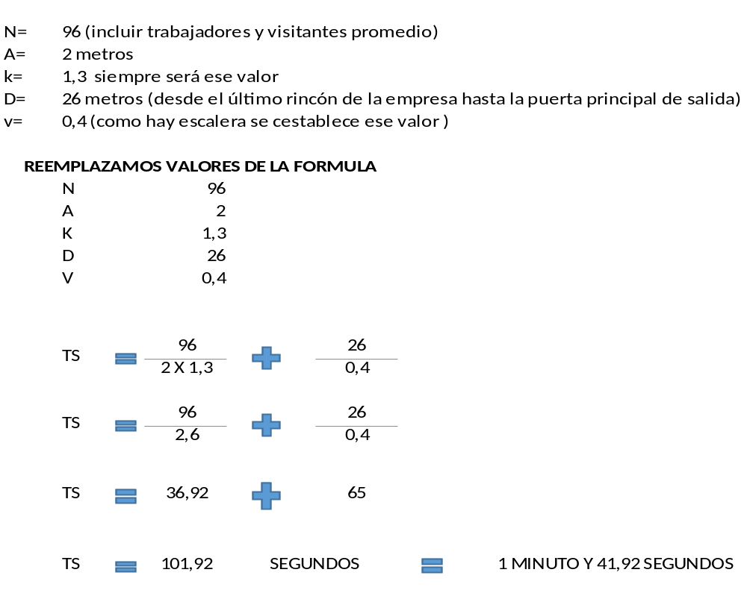

TIEMPO LÍMITE PARA SALIR DE LAS INSTALACIONES Y LLEGAR AL PUNTO DE ENCUENTRO

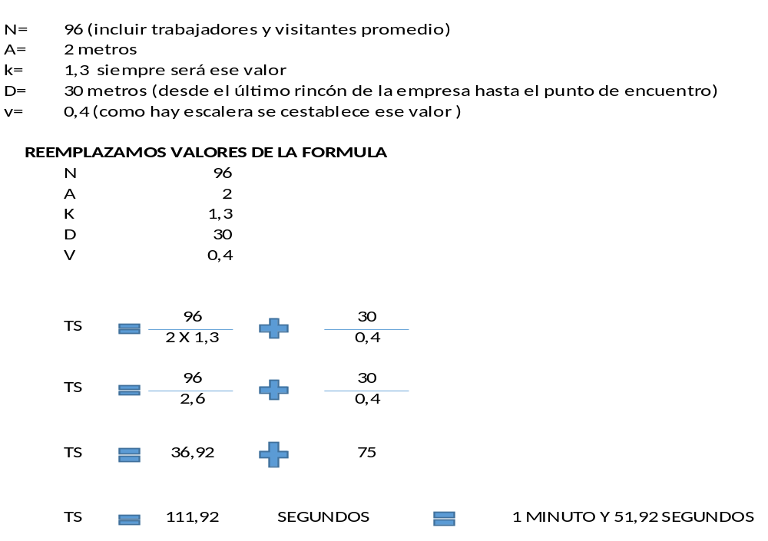

13. PROCEDIMIENTOS OPERATIVOS NORMALIZADOS “PON”S”

Los procedimientos operativos normalizados son acciones específicas de respuestas “Normalizadas” que permiten a todos los organismos y personas que intervienen en la atención de un incidente, actuar de la forma similar coordinadamente, facilitando las comunicaciones y optimizando el uso de los recursos disponibles.
A continuación, se relacionan los escenarios de riesgo de mayor probabilidad que puedan presentarse las locaciones de la organización. Seguido se presentan los procedimientos operativos normalizados.
Recursos para el control de emergencia
Se requiere establecer los recursos necesarios para el control de las emergencias realizando un inventario de estos. La disponibilidad de estos para la prevención y atención de emergencias es inversamente proporcional al grado de vulnerabilidad de la instalación, es decir a menor cantidad y calidad de recursos mayor grado de vulnerabilidad tiene la instalación, hacen parte de los recursos físicos mínimos requeridos mas no limitados a:
- Extintores portátiles
- Equipos de comunicaciones.
- Botiquín de primeros auxilios
- Hojas de seguida de productos químicos
- Herramientas y equipos varios como linternas, copia de llaves para acceso a diferentes áreas de las instalaciones, cinta de demarcación de áreas, megáfonos, entre otros.
La descripción de estos recursos físicos incluye los tipos de equipos y materiales, número de unidades y/o cobertura de instalación, tipo e funcionamiento, capacidad, ubicación, accesibilidad, manuales de funcionamiento: además es necesario para cada uno de estos equipos tener establecido un programa de inspección y mantenimiento preventivo y un plan de pruebas que garantice lo operatividad técnica de estos equipos este plan deberá incluirse en Plan Anual detallado y en el Cronograma de Actividades SST

1.3.1 Características de los PONS

- Concretos en el tema a tratar
- Claros en sus enunciados.
- Sencillos en su redacción.
- De aplicación específica.
- Cortos en su extensión.
- Completos en su contenido.
- Fáciles de consultar.
- Uniformes en su estructura.

14. PROCEDIMIENTOS OPERATIVOS NORMALIZADOS DE LA ORGANIZACIÓN

SISMO
CARGO | FUNCIONES
Trabajadores General | Antes:  - Asegurar objetos que se puedan caer  - No ubicar objetos pesados en lugares altos  - Asistir a las capacitaciones y simulacros que realice la empresa referente a los sismos y temblores  Durante:  - No entrar en pánico  - Mantener el orden  - Cubrirse debajo de una zona segura y estable (mesa)  - Aplicar postura adecuada (cubrirse la cabeza, estar agachado, similar a una posición fetal)  - Evitar salir corriendo  - Alejarse de las ventanas y elementos inestables o colgantes  - Alejarse de corrientes eléctricas  - Cubrirse la boca y la nariz  - No usar ascensores  Después:  - Dirigirse de acuerdo a la ruta de evacuación que dirija la brigada de emergencia  - Asistir al punto de encuentro  - Reportar si su estado de salud es estable  - Reportar la presencia de algún herido  - Mantenerse alerta en caso de una réplica  - Utilizar celular solo en caso de emergencia  - No devolverse a las instalaciones hasta que el comité de emergencia lo autorice  - Ayudar en el conteo de los trabajadores en el punto de encuentro
Brigadistas | Antes:  - Realizar capacitaciones a los trabajadores referente a los sismos y terremotos  - Asistir a las capacitaciones de formación generadas por la empresa  - Realizar simulacro en caso de sismo-terremoto  - Ayudar a la elaboración del plan de prevención, preparación y respuesta ante emergencias  - Inspeccionar los equipos de emergencia  - Notificar los equipos de emergencia que requieren mantenimiento preventivo y/o correctivo  Durante:  - Accionar la alarma de emergencia  - Dirigir proceso de evacuación de todos los trabajadores  - Desactivar plantas eléctricas y suministro de gas  - Identificar la presencia de heridos  - Prestar el primer auxilio a los heridos  - Trasladar a los heridos al módulo de clasificación y estabilización.  - Verificar que no quede ningún trabajador en las instalaciones  - En caso de incendio, extinguirlo mediante los extintores adecuados de acuerdo al material que lo generó.  - En caso de requerir apoyo externo delegar a una persona para que realice el respectivo llamado  Después:  - Realizar conteo de todos los trabajadores  - Prestar los primeros auxilios a las personas que hayan quedado adentro de las instalaciones  - Participar en las labores de reacondicionamiento de las áreas afectadas (recoger escombros o residuos generados por el terremoto – sismo)  - Autorizar retorno a la empresa cuando la emergencia haya culminado  - Remitir al centro médico más cercano a los heridos  - Realizar Informe de la emergencia generada.  - Realizar la disposición final de los escombros con la empresa autorizada para dicha labor.
VENDAVAL
CARGO | FUNCIONES
Trabajadores General | Antes:  - Asegurar objetos que se puedan caer  - No ubicar objetos pesados en lugares altos  - Asistir a las capacitaciones y simulacros que realice la empresa referente a vendavales  Durante:  - No entrar en pánico  - Mantener el orden  - Cubrirse debajo de una zona segura y estable (mesa)  - Aplicar postura adecuada (cubrirse la cabeza, estar agachado, similar a una posición fetal)  - Evitar salir corriendo  - Alejarse de las ventanas y elementos inestables o colgantes  - Alejarse de corrientes eléctricas  Después:  - Dirigirse de acuerdo a la ruta de evacuación que dirija la brigada de emergencia  - Asistir al punto de encuentro  - Reportar si su estado de salud es estable  - Reportar la presencia de algún herido  - Mantenerse alerta en caso de una réplica  - No devolverse a las instalaciones hasta que la brigada de emergencias lo autorie  - Ayudar en el conteo de los trabajadores en el punto de encuentro
Brigadistas | Antes:  - Realizar capacitaciones a los trabajadores referente a los vendavales  - Asistir a las capacitaciones de formación generadas por la empresa  - Realizar simulacro en caso de vendavales  - Ayudar a la elaboración del plan de emergencias  - Inspeccionar los equipos de emergencia  - Notificar los equipos de emergencia que requieren mantenimiento preventivo y/o correctivo  Durante:  - Accionar la alarma de emergencia  - Dirigir proceso de evacuación de todos los trabajadores  - Desactivar plantas eléctricas y suministro de gas  - Identificar la presencia de heridos  - Prestar el primer auxilio a los heridos  - Trasladar a los heridos al módulo de clasificación y estabilización.  - Verificar que no quede ningún trabajador en las instalaciones  - En caso de incendio, extinguirlo mediante los extintores adecuados de acuerdo al material que lo generó.  - En caso de requerir apoyo externo delegar a una persona para que realice el respectivo llamado  Después:  - Realizar conteo de todos los trabajadores  - Prestar los primeros auxilios a las personas que hayan quedado adentro de las instalaciones  - Participar en las labores de reacondicionamiento de las áreas afectadas (recoger escombros o residuos generados por el vendaval)  - Autorizar retorno a la empresa cuando la emergencia haya culminado  - Remitir al centro médico más cercano a los heridos  - Realizar Informe de la emergencia generada.  - Realizar la disposición final de los escombros con la empresa autorizada para dicha labor.

INCENDIO TÉCNICO
CARGO | FUNCIONES
Trabajadores generales | Antes:  - Asistir a las capacitaciones y simulacros que realice la empresa referente a incendios  - Evitar sobrecargar las instalaciones eléctricas de la empresa  - No fumar dentro de las instalaciones  - No almacenar sustancias químicas peligrosas que sean incompatibles  - Reportar daños de las instalaciones que puedan generar incendios  - Si se realizan trabajos que generen chispas o trabajos en caliente, realizarlo con todas las medidas preventivas.  Durante:  - No entrar en pánico  - Mantener el orden  - Evitar salir corriendo  - Reportar el incendio a los brigadistas  - No combatir el fuego si no está capacitado  - Seguir las instrucciones de los brigadistas  - Taparse la nariz y la boca con un trapo o toalla húmeda (en los posible)  - Salir en cuclillas o gateando evitando que entre en contacto con el humo generado.  - Evitar evacuar cerca de las ventanas  Después:  - Dirigirse de acuerdo a la ruta de evacuación que dirija la brigada de emergencia  - Asistir al punto de encuentro  - Reportar si su estado de salud es estable  - Reportar la presencia de algún herido  - Utilizar celular solo en caso de emergencia  - No devolverse a las instalaciones hasta que la brigada lo autorice.
Brigadistas | Antes:  - Realizar capacitaciones a los trabajadores referente a la prevención de incendios.  - Asistir a las capacitaciones de formación generadas por la empresa para la prevención y control de incendios.  - Realizar simulacro en caso de incendio en la empresa  - Identificar zonas vulnerables en la empresa y generar medidas de control  - Ayudar a la elaboración del plan de emergencias  - Inspeccionar los equipos de emergencia (extintores, detectores de humo, entre otros).  - Notificar los equipos de emergencia que requieren mantenimiento preventivo y/o correctivo  Durante:  - Accionar la alarma de emergencia  - Dirigir proceso de evacuación de todos los trabajadores  - Desactivar plantas eléctricas y suministro de gas  - Identificar la presencia de heridos  - Prestar el primer auxilio a los heridos  - Trasladar a los heridos al módulo de clasificación y estabilización.  - En caso de requerir apoyo externo delegar a una persona para que realice el respectivo llamado a los grupos de socorro externo (bomberos).  - Verificar que no quede ningún trabajador en las instalaciones  - En caso de incendio, extinguirlo mediante los extintores adecuados de acuerdo al material que lo generó.  Después:  - Realizar conteo de todos los trabajadores  - Prestar los primeros auxilios a las personas que hayan quedado adentro de las instalaciones  - Participar en las labores de reacondicionamiento de las áreas afectadas (recoger escombros o residuos generados por el incendio)  - Autorizar retorno a la empresa cuando la emergencia haya culminado  - Remitir al centro médico más cercano a los heridos  - Realizar Informe de la emergencia generada.  - Realizar la disposición final de los materiales y elementos afectados por el incendio por medio de la empresa autorizada para dicha labor.

HURTO
CARGO | FUNCIONES
Trabajadores General | Antes:  - Nunca dejar objetos de valor de manera que sean visibles a personas extrañas de la empresa. No ubicar objetos pesados en lugares altos  - Si maneja dinero guárdelo siempre en un lugar poco visible para el personal ajeno a su empresa.  - No informe a extraños los procedimientos internos de la empresa para el manejo de dinero y objetos de valor.  - No divulgar la información sobre actividad económica y estados de cuenta de la empresa.  Durante:  - No se oponga al asalto  - Conserve la calma  Después:  - Procure observar cualquier detalle que pueda ayudar a las autoridades a identificar a los asaltantes y a conducir las investigaciones.  - Observe la dirección en que huyen, descripción y en lo posible, la placa de los vehículos utilizados.  - En caso de un enfrentamiento, diríjase a un lugar seguro y protéjase hasta cuando tenga plena certeza de que la situación ha sido controlada por las autoridades.  - Cumpla las instrucciones del personal de la brigada de emergencias
Brigadistas | Antes:  - Realizar capacitaciones a los trabajadores referente a cómo actuar en caso de hurto.  - Asistir a las capacitaciones de formación generadas por la empresa.  - Realizar simulacro en caso de hurto  Durante:  - No se oponga al asalto  - Conserve la calma  Después:  - Llamar a la policía y notificar el hurto.  - Procure observar cualquier detalle que pueda ayudar a las autoridades a identificar a los asaltantes y a conducir las investigaciones.  - Observe la dirección en que huyen, descripción y en lo posible, la placa de los vehículos utilizados.  - En caso de un enfrentamiento, diríjase a un lugar seguro y protéjase hasta cuando tenga plena certeza de que la situación ha sido controlada por las autoridades.  - Realizar Informe de la emergencia generada.

COLAPSO ESTRUCTURAL
CARGO | FUNCIONES
Trabajadores General | Antes:  - Asegurar objetos que se puedan caer  - No ubicar objetos pesados en lugares altos  - Asistir a las capacitaciones y simulacros que realice la empresa referente a los sismos y temblores  Durante:  - No entrar en pánico  - Mantener el orden  - Cubrirse debajo de una zona segura y estable (mesa)  - Aplicar postura adecuada (cubrirse la cabeza, estar agachado, similar a una posición fetal)  - Evitar salir corriendo  - Alejarse de las ventanas y elementos inestables o colgantes  - Alejarse de corrientes eléctricas  - Cubrirse la boca y la nariz  Después:  - Dirigirse de acuerdo a la ruta de evacuación que dirija la brigada de emergencia  - Asistir al punto de encuentro  - Reportar si su estado de salud es estable  - Reportar la presencia de algún herido  - Mantenerse alerta en caso de una réplica  - Utilizar celular solo en caso de emergencia.  - No devolverse a las instalaciones hasta que el comité de emergencia lo autorice.  - Ayudar en el conteo de los trabajadores en el punto de encuentro.
Brigadistas | Antes:  - Realizar capacitaciones a los trabajadores referente a colapso estructural.  - Asistir a las capacitaciones de formación generadas por la empresa  - Realizar simulacro en caso de colapso estructural.  Durante:  - Accionar la alarma de emergencia  - Dirigir proceso de evacuación de todos los trabajadores  - Desactivar plantas eléctricas y suministro de gas  - Identificar la presencia de heridos  - Prestar el primer auxilio a los heridos  - Trasladar a los heridos al módulo de clasificación y estabilización.  - Verificar que no quede ningún trabajador en las instalaciones  - En caso de incendio, extinguirlo mediante los extintores adecuados de acuerdo al material que lo generó.  - En caso de requerir apoyo externo delegar a una persona para que realice el respectivo llamado  Después:  - Realizar conteo de todos los trabajadores  - Prestar los primeros auxilios a las personas que hayan quedado adentro de las instalaciones  - Participar en las labores de reacondicionamiento de las áreas afectadas (recoger escombros o residuos generados por el terremoto – sismo)  - Autorizar retorno a la empresa cuando la emergencia haya culminado  - Remitir al centro médico más cercano a los heridos  - Realizar Informe de la emergencia generada.  - Realizar la disposición final de los escombros con la empresa autorizada para dicha labor.

DESORDENES CIVILES
CARGO | FUNCIONES
Trabajadores en general | Antes:  - Asistir a las capacitaciones y simulacros que realice la empresa referente a desordenes civiles  - Reportar daños en las instalaciones que puedan obstruir el paso en caso de emergencia  Durante:  - No entrar en pánico  - Mantener el orden  - Evitar salir corriendo  - Reportar la emergencia de desorden civil a los brigadistas (radios, teléfonos, megáfonos)  - Seguir las instrucciones de los brigadistas  - No usar ascensores  - Evitar estar cerca de las ventanas  - Reportar a los apoyos externos (policía) en caso de que los manifestantes ingresen a las instalaciones de la empresa.  - No enfrentarse ante algún manifestante  Después:  - Reportar si su estado de salud es estable  - Reportar la presencia de algún herido  - Utilizar celular solo en caso de emergencia  - Retornar a las actividades laborales si el comité de emergencia y la brigada lo autoriza
Brigada de emergencia y comité de emergencia | Antes:  - Realizar capacitaciones a los trabajadores referente a cómo actuar frente a desordenes civiles  - Realizar simulacro en caso de desorden civil en la empresa  - Identificar zonas vulnerables en el acceso a la empresa y generar medidas de control  - Ayudar a la elaboración del plan de emergencias  - Inspeccionar los equipos de emergencia (extintores, detectores de humo, camillas de emergencias, botiquines, entre otros)  - Notificar los equipos de emergencia que requieren mantenimiento preventivo y/o correctivo  Durante:  - Accionar la alarma de emergencia  - Bloquear entradas a las instalaciones de la empresa  - Dirigir proceso de refugio seguro de todos los trabajadores  - Desactivar plantas eléctricas y suministro de gas  - Identificar la presencia de heridos (brigada de primeros auxilios)  - Prestar el primer auxilio a los heridos (brigada de primeros auxilios)  - Trasladar a los heridos al modulo de clasificación y estabilización.  - En caso de requerir apoyo externo delegar a una persona para que realice el respectivo llamado (Comité de emergencias) a los grupos de socorro externo (policía).  Después:  - Realizar conteo de todos los trabajadores (Brigada de evacuación)  - Remitir al centro médico más cercano a los heridos (Brigada de primeros auxilios)  - Participar en las labores de reacondicionamiento de las áreas afectadas (recoger escombros o residuos generados por el desorden civil) (Brigada de emergencia, trabajadores)  - Autorizar el retorno a las actividades laborales cuando la emergencia haya culminado (Brigada de evacuación)  - Realizar la disposición final de los materiales y elementos afectados por la emergencia por medio de la empresa autorizada para dicha labor.  - Informe de la emergencia generada (Comité de emergencia, brigada de emergencia, trabajadores)

PON COVID-19
POSIBLE CASO DE UN TRABAJADOR CON COVID-19:
En caso de que un colaborador de la obra presente síntomas asociados al COVID-19 (tos, fiebre sobre 38°C, dolor muscular y dificultad respiratoria, dolor en el pecho, pérdida del olfato y del gusto, entre otros síntomas), aplicar el siguiente protocolo:

- Recordar que esta persona probablemente va a estar asustada y vulnerable. Evite exponerlo frente a sus colegas o vulnerarlo de otras maneras. Asegure un trato humanizado.
- Mantenga en todo momento la confidencialidad del caso, recordando la protección de datos personales y de información médica.
- No acercarse a menos de dos metros del colaborador, proveerle tapabocas, solicitarle información básica.
- Disponer para esta persona el área de cuidado en salud, donde pueda estar cómoda, segura y que le permita estar en aislamiento, mientras se determina el punto de traslado y se dispone de un transporte.
- La empresa reporta inmediatamente el caso a la EPS del trabajador para que evalúen el estado de salud del colaborador, quienes determinarán si se debe trasladar a su casa con un aislamiento preventivo para síntomas leves y en el caso de dificultad para respirar, dolor en el pecho o convulsiones lo deben trasladar a un centro médico en una ambulancia de forma inmediata, y reportar a la ARL de la empresa también de forma inmediata mediante correo electrónico.
- Si el trabajador se encuentra en su casa y presenta síntomas de fiebre, tos, dificultad para respirar o un cuadro gripal, deberá contactarse telefónicamente con su jefe inmediato para poner en su conocimiento la situación y tanto el empleador como el trabajador deberán reportar el caso a la EPS para que evalúen su estado.
- Solicitar a la EPS del trabajador el proveer un transporte privado al domicilio con todas las medidas de protección y bioseguridad tanto para quien tiene síntomas como para quien conduce el vehículo (tapabocas, ventanas abiertas, no utilización de aire acondicionado, distancia, lavado de manos y desinfección del vehículo), en caso de que los síntomas sean leves y deban trasladarlo al domicilio del trabajador.
- Identificar las áreas, superficies y objetos usados por la persona con sospecha de caso de COVID-19 y realizar la limpieza y desinfección de manera inmediata.
- Mantener buena ventilación en la empresa.
- Generar un canal de comunicación en doble vía con la persona enferma y tener sus contactos personales.
- Darle la instrucción de quedarse en casa y aislarse según las indicaciones propuestas por el Ministerio de Salud. Esta persona no puede asistir por ningún motivo a la empresa.
- Solicitar al colaborador información que pueda ser importante para evaluar el riesgo de la persona y de las personas que puedan haber entrado en contacto con el posible caso de contagio, viajes o recorridos, síntomas, enfermedades preexistentes o estado de embarazo, uso de medicamentos, edad, EPS, entre otros.
- Realizar seguimiento diario del estado de salud de la persona y solicitar que le informe a la EPS o las líneas que han dispuesto las autoridades de salud para reportar y hacer seguimiento al caso y de ser pertinente, se puedan realizar las pruebas que consideren las autoridades.
- Tener la información de cada caso debidamente documentado para su seguimiento y generar lineamientos para la recuperación de la persona trabajadora o sobre presencia de nuevos casos positivos.
- Si el resultado es negativo, se debe reportar inmediatamente a la empresa, quien puede detener las cuarentenas en quienes se había considerado posibles contactos.

CASO CONFIRMADO DE TRABAJADOR CON COVID-19:

- En caso de que haya una toma de prueba y que el resultado sea positivo, el colaborador no podrá asistir a la empresa hasta que reciba atención médica y posterior alta médica y debe seguir las indicaciones médicas dadas por el Ministerio de Salud o por el organismo médico a cargo de su caso, además de avisar inmediatamente el resultado a la empresa.
- Realizar un interrogatorio frente a síntomas previo al reingreso del trabajador a la empresa.
- Notificar a la EPS y ARL el caso confirmado de COVID-19..
- El vigía de la empresa definirá las medidas a seguir las acciones a reforzar con base a las recomendaciones de la ARL, EPS del trabajador.
- Verificar los contactos. Contacto se define como haber estado a menos de dos metros de distancia de la persona, o haber compartido un espacio cerrado durante un período prolongado de tiempo. Así mismo, puede haber contactos indirectos al haber entrado en contacto con las mismas superficies o implementos de trabajo, si estos no estaban adecuadamente desinfectados.
- Entregar la lista con todas las personas que han estado en contacto estrecho (esto es, a menos de 2 metros por más de 15 minuto) con el trabajador en los últimos 14 días. Dicha lista se entregará a la secretaria de salud municipal.
- Los trabajadores que cumplen con la definición de contacto con la persona sospechosa deben ser contactados por la empresa para determinar acciones particulares descritas en las medidas de aislamiento preventivo.
- Los trabajadores que hayan estado en contacto directo con el trabajador contagiado deben permanecer en aislamiento preventivo en primera instancia y luego adoptar las medidas que la autoridad de salud determine. Mientras se está en proceso de evaluación por parte de la autoridad sanitaria, estos trabajadores no deben asistir a las dependencias de la empresa hasta obtener la confirmación del resultado del testeo y luego proceder conforme a lo que determine la autoridad de salud, o hasta que pasen 10 días de cuarentena.
- Siempre que se informe de la situación a los contactos se debe mantener la confidencialidad de la identidad de los casos.
- Todo contacto y seguimiento al(os) colaborador(es) potencialmente contagiado Y contagiados(s) deberá ser no presencial (por teléfono, mensajería, mail, WhatsApp u otros)
- Mantener seguimiento y control de reposos/cuarentenas preventivas de trabajadores que estuvieron en contacto con la persona sospechosa o confirmada de contagio y/o tienen confirmación diagnóstica por parte de la autoridad de salud.

Cuando aparezcan múltiples casos sospechosos o confirmados en la empresa, se debe:

- Orientar la atención de los trabajadores contagiados y garantizar que tomen las medidas de aislamiento necesarias y tengan la debida atención.
- Avisar de manera inmediata a las autoridades locales y nacionales, a través de las líneas dispuestas, y actuar de acuerdo a sus recomendaciones.
- Coordinar los planes con las EPS e IPS de la zona y las autoridades locales.
- Detectar y documentar todos los posibles casos y sus contactos.
- Implementar acciones de comunicaciones para esta fase.
- Aumentar medidas restrictivas para evitar mayor contagio.
- Realizar seguimiento y acompañamiento desde la empresa a los trabajadores y familias.

15. MEDEVAC
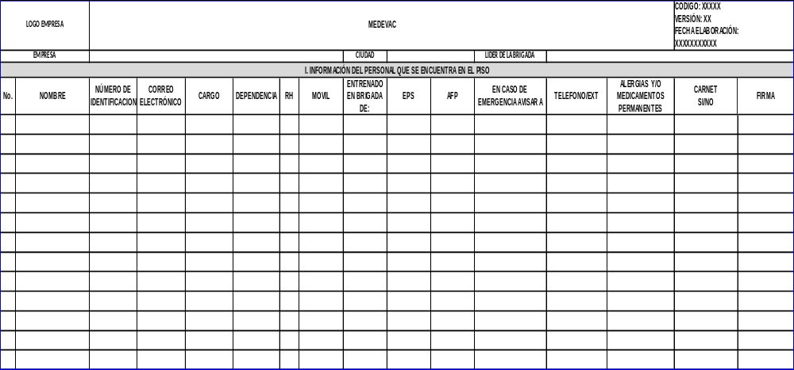

16. ORGANIZACIÓN DE SIMULACROS.

Se desarrollarán prácticas de evacuación con el personal de todas las áreas de la organización, empleados, contratistas, visitantes con el fin de que se familiaricen con sus rutas y se determinen tiempo óptimos de evacuación. Posteriormente se planearán simulacros donde se involucren las amenazas calificadas como probables.
La periodicidad de los simulacros generales deberá ser cada seis meses, con el fin de establecer los tiempos de evacuación y así mejorar dichos tiempos. Estos deberán estar orientados a evacuar en caso de sismo, incendio, terrorismo y otras contingencias.
- El sistema de alarma (pitos provisionalmente de cargo de brigadas).
- La vía de escape establecida (rutas de evacuación demarcadas con señalización) ubicación del sitio de reunión asignado.
- La señalización de evacuación (ubicadas en las diferentes áreas).
- El contenido del instructivo de evacuación para empleados.

Evaluación
Cada vez que se realice un simulacro de evacuación se deben diligenciar los formatos de evaluación de cada una de las actividades definidas en la Guía para el Desarrollo de Simulaciones y Simulacros de Emergencias y Desastres, con el fin de establecer medidas correctivas, estos formatos deben ser diligenciados por el brigadista con el fin de mantener la estadística de actividades. En la evaluación deben participar la brigada de emergencias, los clientes y los organismos externos si fueron invitados (bomberos, policía. Oficina de Emergencias, Cruz Roja, defensa civil).

17. PLAN DE AYUDA MUTUA

Con el fin de establecer un convenio privado , voluntario, reciproco y sin fines de lucro, en consideración a los riesgos inherentes al tipo de actividades que realizamos, y buscando prestar en forma coordinada la asistencia de recursos técnico y/o humanos en caso de presentarse una situación de desastre o emergencia que supere la capacidad de respuesta de las instalaciones afectadas, y teniendo en cuenta que nuestro propósito es proteger a los trabajadores, clientes, a la comunidad en general y minimizar cualquier efecto adverso al medio ambiente las empresas quienes suscribimos este acuerdo, hemos decidido crear un Plan de Ayuda Mutua, buscando de esta forma controlar de una manera efectiva y oportuna los eventos que pudieran presentarse en las diferentes instalaciones.
Miembros
Son miembros del Acuerdo del Plan Ayuda Mutua las siguientes empresas
Al mismo, así:
EMPRESA 1:______________________________NIT:___________________
Dirección:_________________________________Teléfono:_______________
Correo electrónico:__________________________Municipio:______________
EMPRESA 2:______________________________NIT:___________________
Dirección:_________________________________Teléfono:_______________
Correo electrónico:__________________________Municipio:______________
EMPRESA 3:______________________________NIT:___________________
Dirección:_________________________________Teléfono:_______________
Correo electrónico:__________________________Municipio:______________
EMPRESA 4:______________________________NIT:___________________
Dirección:_________________________________Teléfono:_______________
Correo electrónico:__________________________Municipio:______________

Objetivo
Lograr el permanente y pleno funcionamiento del Plan de Ayuda Mutua, con el fin de prestar en forma coordinada asistencia técnica y/o humana en casos en que una emergencia supere o amanece con superar la capacidad propia de respuesta para eventos de derrames, incendios, explosiones, corto circuitos, nubes tóxicas y en general, eventos generados por riesgos naturales y tecnológicos o por actos mal intencionados de terceros o por cualquier otra causa; en las instalaciones de las empresas signatarias de este acuerdo o que se adhieren al mismo.

Alcance
- Este documento es sustentado mediante el acuerdo formal entre los representantes de las empresas participantes, por lo que implica compromiso.
- El acuerdo tiene carácter privado y voluntario, por cuanto se realiza dentro del fuero interno de las empresas suscritas, cuyos objetivos y funciones es la de prestar asistencia de emergencia a quien lo requiera, y su participación en el convenio no tiene carácter de obligatoriedad.
- Es un Acuerdo reciproco y condicionado a que las empresas participantes tengan capacidad real de prestar una ayuda.
- Es un Acuerdo entre empresas vecinas por cuanto al hecho de estar destinado a situaciones de emergencia requiere de acción inmediata.
- La ayuda que se presta está delimitada en clase y monto por los inventarios disponibles de equipos, servicios y/o personas claramente establecido en este acuerdo.
- El plan de Ayuda Mutua es sin fines de lucro para los participantes en el mismo, a pesar de que una de sus condiciones básicas debe ser que el usuario de la ayuda restituya los elementos e insumos suministrados por las otras empresas. Esto no tiene por objeto cobrar los servicios prestados, sino la recuperación del nivel original de protección que ellas tenían.
- Tiene carácter complementario a los planes internos de emergencia, por lo que no reemplaza a estos y su prestación se supedita al requerimiento del solicitante.
- La participación en cualquier emergencia de alguna de las empresas signatarias de este acuerdo y el conocimiento de la emergencia prestada debe ser estrictamente confidencial y las comunicaciones, generadas por el evento, a los medios de comunicación, comunidades o cualquier institución son manejadas por la empresa que tiene la emergencia,

Sede
Las reuniones de los miembros del acuerdo se realizarán de manera trimestral en la dirección____________________________ municipio de _______________,
Para el desarrollo operativo de este Acuerdo cada empresa designara un representante con su respectivo suplente.
Para la realización de las reuniones es indispensable la asistencia de un representante de cada empresa (preferiblemente el responsable del SG-SST de cada empresa o un brigadista). Sin embrago, se deliberará con la mitad más uno de los miembros. En cada reunión se levantará un acta, cuya copia se enviará a los representantes legales signatarios de este Acuerdo.

Funciones del comité

Establecer su propia organización administrativa y reglamentar su funcionamiento.
- Mantener activo el Plan Local de Ayuda Mutua para prevenir y afrontar efectivamente emergencias industriales solidaria y mancomunadamente.
- Proponer por el establecimiento, mantenimiento y operación de los Planes Internos de Contingencia en cada una de las instalaciones signatarias del Acuerdo, en las que adhieran localmente y en otras establecidas en su área de influencia. para ellos, vigilara periódicamente que cada una de las empresas mantenga el personal entrenado y el equipo adecuado para controlar las emergencias más comunes en sus instalaciones.
- Promover y velar que las normas y disposiciones legales de prevención y atención de emergencias, sean observadas por todas las personas y entidades que tenga relación con el área de influencia del Acuerdo.
- Efectuar y mantener actualizado un inventario de riesgos del área de influencia del Plan de Ayuda Mutua.
- Mantener actualizada la lista de personal, materiales y equipos disponibles de cada entidad.
- Confrontar y establecer compatibilidad de los equipos disponibles para combatir emergencias.
- Desarrollar un programa específico de entrenamiento de personal para prevenir y afrontar emergencias.
- Efectuar periódicamente simulacros rotativos en los cuales debe haber participación y apoyo de una brigada de emergencia de las otras entidades asociadas y del Comité Local de emergencias.
- Promover la realización de auditorías internas de gestión del comité.

Definiciones y actores
En caso de un incidente quien sufra la emergencia se denominará EL SOLICITANTE y el que el presta la ayuda se denominara EL SOLICITADO.

Perfil de emergencia
El acuerdo involucra a la totalidad de los incidentes o emergencias que se presenten en las instalaciones de las entidades signatarias o adherentes cuando estas superen la capacidad de respuesta contemplada en los planes de contingencia internos.
Servicios
EL SOLICITADO proveerá a EL SOLICITANTE de personal de apoyo vinculado con las empresas signatarias del Acuerdo, suministros y equipos que razonablemente tenga disponibles el SOLICITADO para asistir a EL SOLICITANTE en su incidente o emergencias.

Responsabilidades
Aunque EL SOLICITADO o su personal, además de proveer a EL SOLICITANTE de los servicios a su alcance, EL SOLICITANTE tiene la responsabilidad única en la dirección, supervisión y control de la respuesta y de las consecuencias de esta.
Se entiende y acuerda que el SOLICITADO o su personal, ni indirecta, ni directamente ejercen actividad de dirección o supervisión en el manejo del incidente.

Compensación y reembolsos
EL SOLICITANTE reembolsara, sin utilidad, al SOLICITADO todos los gastos directos o indirectos, en que este incurra, relacionados con la prestación de los servicios contemplados en este acuerdo, tales como: gastos menores, gastos de personal suministrado por el SOLICITADO, equipos empelados en la prestación de los servicios ya sean operados por el SOLICITADO o por el SOLICIANTE y facturas provenientes de terceros.
EL SOLCITANTE reembolsara a EL SOLICITADO, los gastos comprobados, en un término no mayor de 15 días calendario posteriores a la presentación de las facturas correspondientes.
EL SOLICITANTE deberá devolver al SOLICITADO los equipos o insumos facilitados para la emergencia, en el estado y condiciones idénticas a las originales, o equivalentes, salvo el deterioro por el buen uso, una vez superada la emergencia.

Indemnidad
EL SOLICITADO no tendrá ninguna responsabilidad en la participación de la ayuda prestada al SOLICITANTE durante la emergencia, salvo que se incurra en dolo.
En caso de que el SOLICITADO sea demandado judicialmente, el SOLICITANTE asumirá los costos del litigio y el resultado de los procesos. En todo caso, el SOLICITANTE mantendrá indemne al solicitado.

Duración del acuerdo
El Acuerdo estará vigente por un término de 1 año prorrogable automáticamente. En caso de que una entidad decida retirarse del acuerdo podrá hacerlo libremente dando aviso al Comité con una antelación no inferior a 30 días.

Las obligaciones descritas en los numerables de compensación e indemnidad sobrevivirán a la expiración o terminación de este acuerdo.

Recursos y suministros para la atención de emergencias:

DESCRIPCIÓN | CANTIDAD | EMPRESA RESPONSABLE | OBSERVACIONES

Cualquier Empresa podrá adherirse al Acuerdo, previa aceptación del comité.
Para constancia se firma en, a los días _______ del mes_____del año_______

Representante legal empresa 1, razón social:_____________________________________Nit:_____________________

_____________________
C.C.

Representante legal empresa 2, razón social:_____________________________________Nit:_____________________

_____________________
C.C.

Representante legal empresa 3, razón social:_____________________________________Nit:_____________________

_____________________
C.C.

Representante legal empresa 4, razón social:_____________________________________Nit:_____________________

_____________________
C.C.

Este Plan de Preparación, Prevención y Respuesta ante Emergencia “PPPRE” fue elaborado para la organización xxxxx por el Profesional en xxxx, con licencia para Presentación de Servicios de Seguridad y Salud en el Trabajo N° xxxxx de xxx
Se firma el día xxx de xxx de xxx por:

XXXXXXXXXXX XXXXXXXXXX
C.C. XXXX de XXX C.C. XXX de XXXXX
Representante Legal Profesional SST

